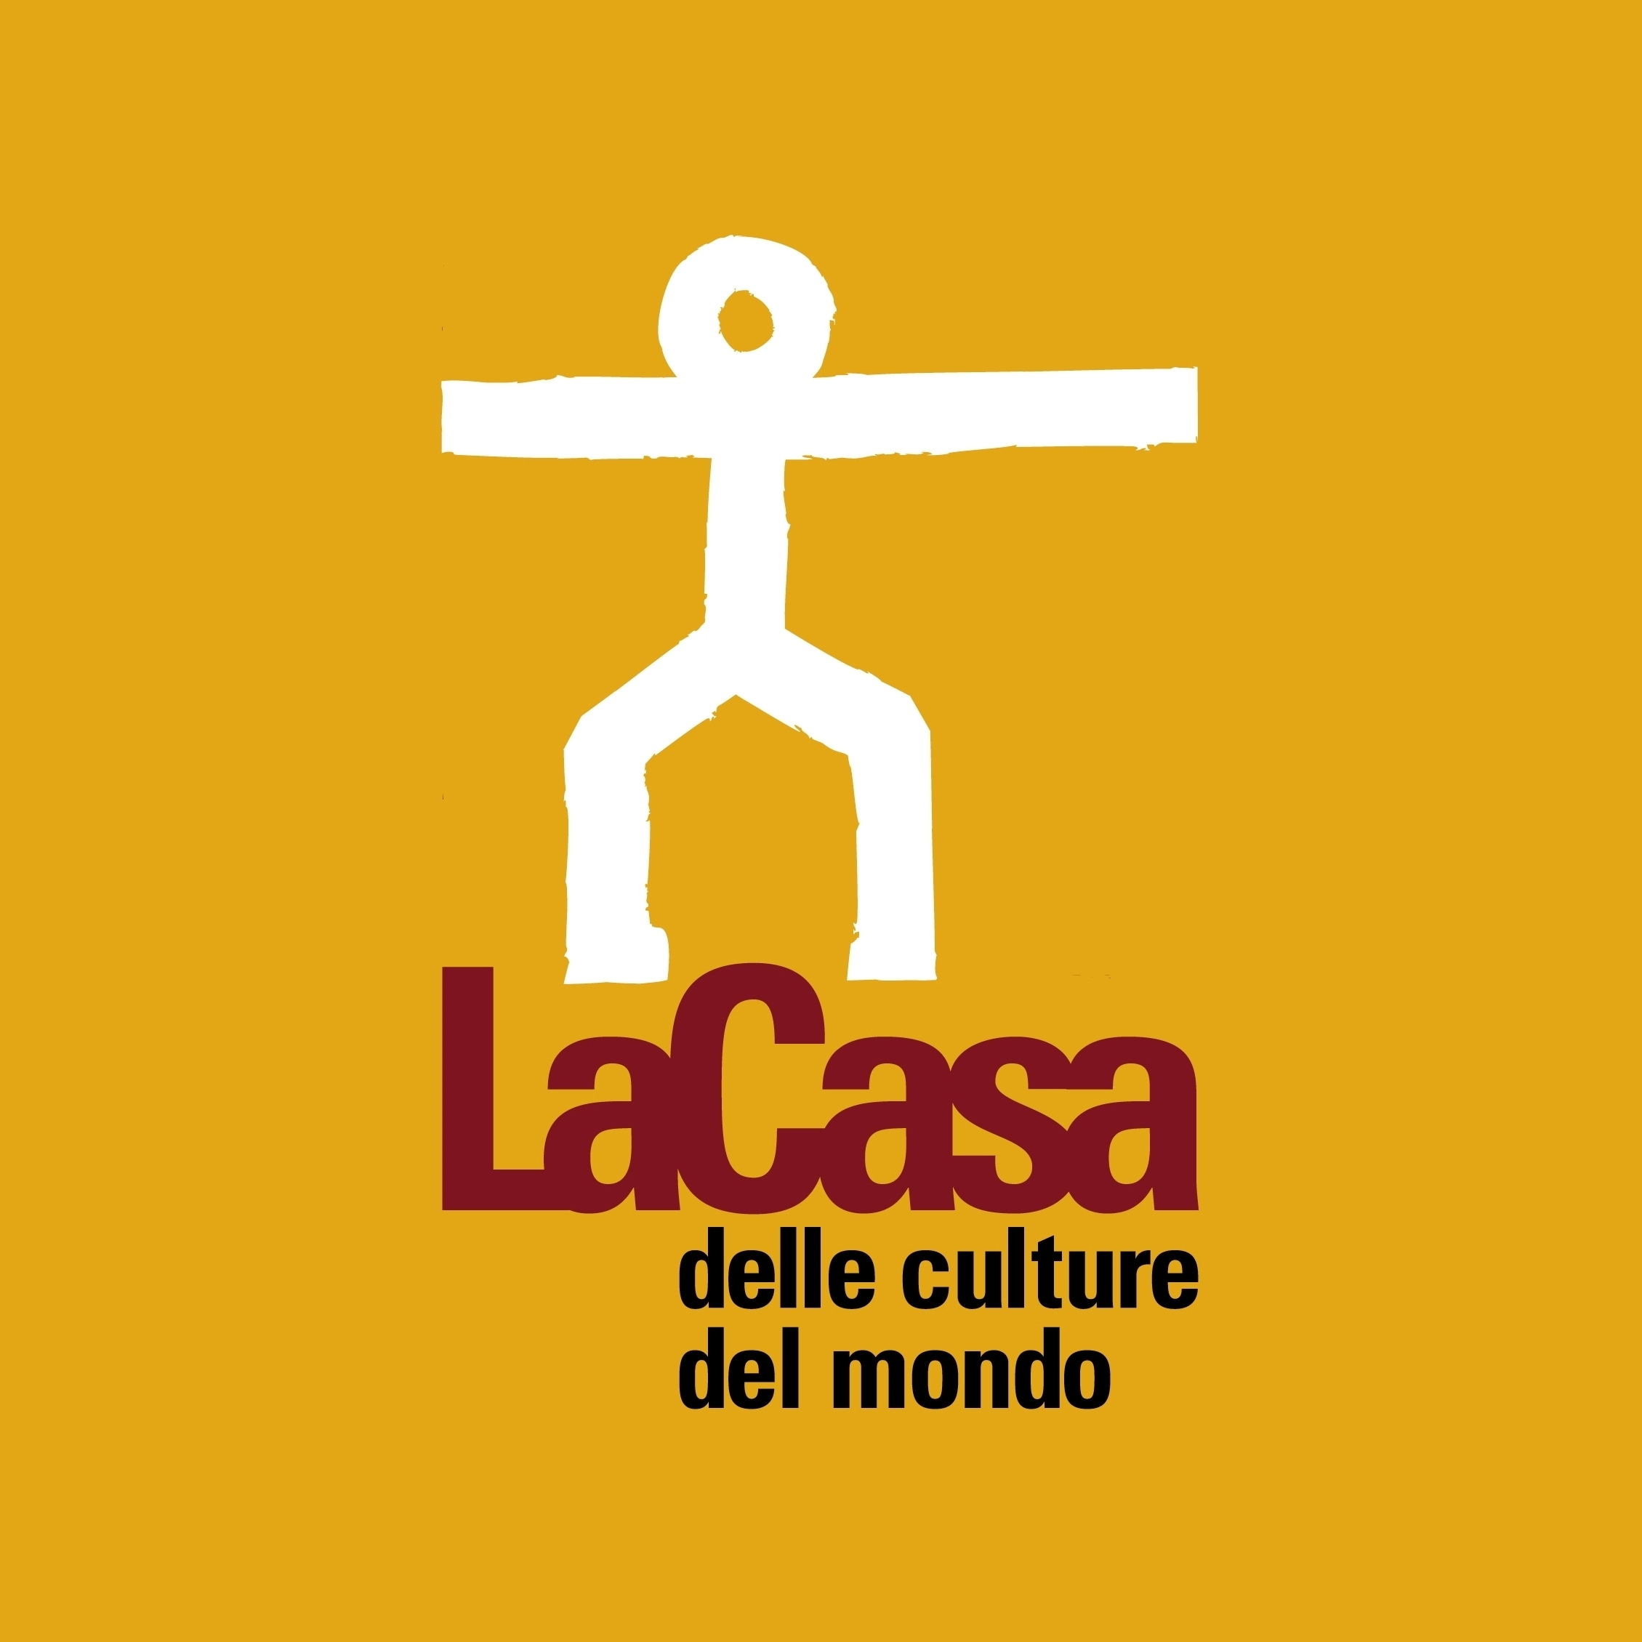
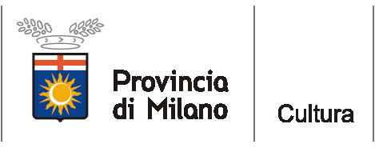

COMUNICATO STAMPA – Milano, 24 settembre 2010

A PIEDI NUDI NEL MONDO
Mostra fotografica di Isabella De Maddalena
dal 20 al 25 novembre 2010

La Casa delle culture del mondo – Via Giulio Natta 11, Milano

Venerdì 19 novembre 2010, ore 19, presso La Casa delle culture del mondo si inaugura la mostra fotografica A piedi nudi nel mondo, esposizione di 20 immagini di Isabella de Maddalena, realizzate in collaborazione con la Fondazione L’Aliante e con la gentile partecipazione della Comunità Oklahoma Onlus di Milano.

Le fotografie della mostra raccontano la realtà dei minori stranieri non accompagnati, ragazzi che, nonostante la giovane età, tentano la fortuna intraprendendo un lungo viaggio verso l’Italia in cerca di lavoro. Distanti dal paese di origine, si trovano senza rappresentanza e protezione da parte dei genitori e senza alcuna assistenza. La maggior parte dei giovani migranti che arrivano in Italia proviene dal Marocco e dall’ Egitto, paesi in cui le prospettive di vita spesso non sono incoraggianti. Una volta giunti in Italia sono destinati a scontrarsi con difficoltà linguistiche e sociali che ne ostacolano l’integrazione, gravandoli di un carico di responsabilità impegnativo rispetto alla loro giovane età.

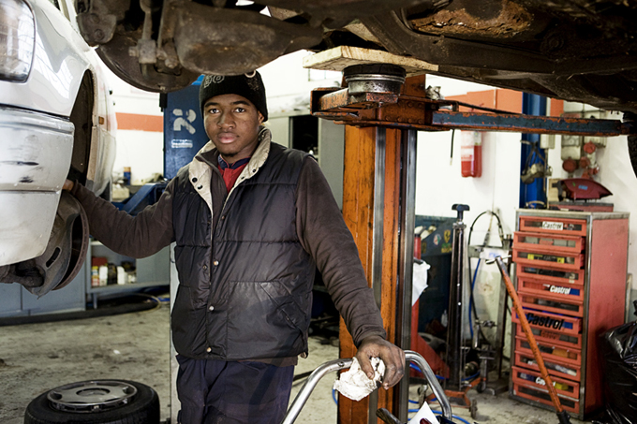
Gli scatti documentano le esperienze di alcuni giovani che hanno affrontato, grazie alla Fondazione L’Aliante, un percorso di inserimento sociale, proseguito in un tirocinio lavorativo. Nel caso di storie ‘a lieto fine’ il periodo di apprendistato si conclude con l’assunzione che permetterà loro di rimanere in Italia, mantenersi, e in alcuni casi inviare del denaro alle proprie famiglie. Nell’esposizione, le immagini dei ragazzi al lavoro sono accostate ai ritratti nei luoghi dove essi vivono, spesso comunità di accoglienza, come in questo caso la Comunità Oklahoma Onlus.

Isabella De Maddalena nasce a Santa Margherita Ligure (Ge) il 2 agosto 1978.
Nel 2002 si diploma in Pittura all’Accademia di Belle Arti di Brera. All’età di 21 anni inizia a lavorare maturando una lunga esperienza in studi fotografici di moda e still-life a Milano e, per un periodo, a Londra. Dopo uno stage all’agenzia Contrasto, è assistente del fotografo Stefano De Luigi. Concentra la sua attenzione su progetti fotografici legati al sociale, con particolare interesse a tematiche riguardanti il mondo femminile e l’immigrazione. Nel corso del 2008 realizza un progetto sulla maternità delle donne straniere in Italia, pubblicato sul settimanale ‘Io Donna’, inserto del Corriere Della Sera.
Nel 2010, si specializza in fotogiornalismo alla ‘Danish School of Media and Journalism’ di Aarhus, in Danimarca. Collabora con diverse riviste tra le quali “Women’s Wear Daily”.

La Fondazione L’Aliante Onlus, che ha seguito costantemente la realizzazione del progetto sia da un punto di vista logistico che organizzativo, è un ente non profit che dal 2000 lavora a fianco degli adolescenti a forte rischio di emarginazione, soprattutto stranieri, e delle loro famiglie, con l’intento di promuoverne l’integrazione. Gli interventi prevedono prese in carico educative, sociali e/o psicologiche, finalizzate a ri/creare condizioni di benessere, soprattutto tramite la scolarizzazione, l’inserimento nel mondo del lavoro, la socializzazione, l’affiancamento da parte di adulti-guida o l’inserimento in famiglie affidatarie.
La Fondazione si occupa, inoltre, di adolescenti con sofferenza psichica grave, tramite le attività di un Centro Diurno specializzato.
Per maggiori informazioni: www.fondazionelaliante.it

La Comunità Oklahoma Onlus è un’associazione senza scopo di lucro che nasce a Milano nel 1982. Fondata da un gruppo di volontari di ispirazione laica, si costituisce con lo scopo di favorire l’inserimento sociale di minori italiani e stranieri in grave stato di disagio individuale e sociale, in particolare di minorenni con esperienza di carcerazione. Per maggiori informazioni: www.oklahoma.it

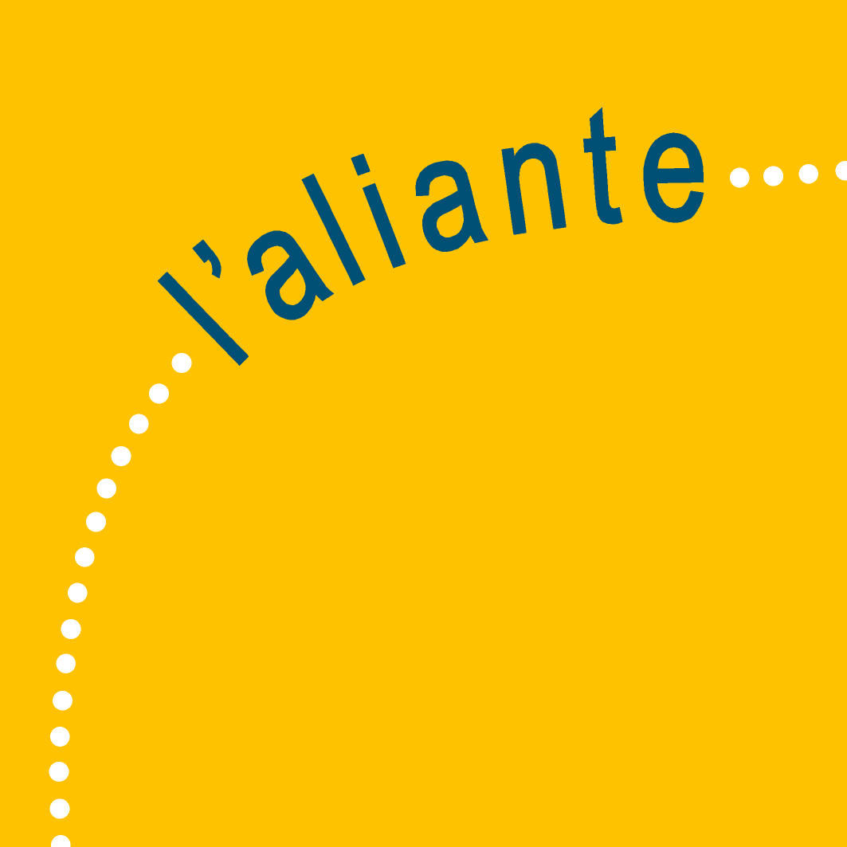
Con il sostegno e la collaborazione di:


Con la gentile partecipazione di:

Ingresso libero

Per informazioni:
La Casa delle culture del mondo
Via G. Natta, 11 (MI)
tel. 02334968.54/30
www.provincia.milano.it/culturedelmondo
culturedelmondo@provincia.milano.it

orari: martedì-mercoledì 10.00-18.00,
giovedì-venerdì 10.00-23.00,
sabato-domenica 14.00-23.00

